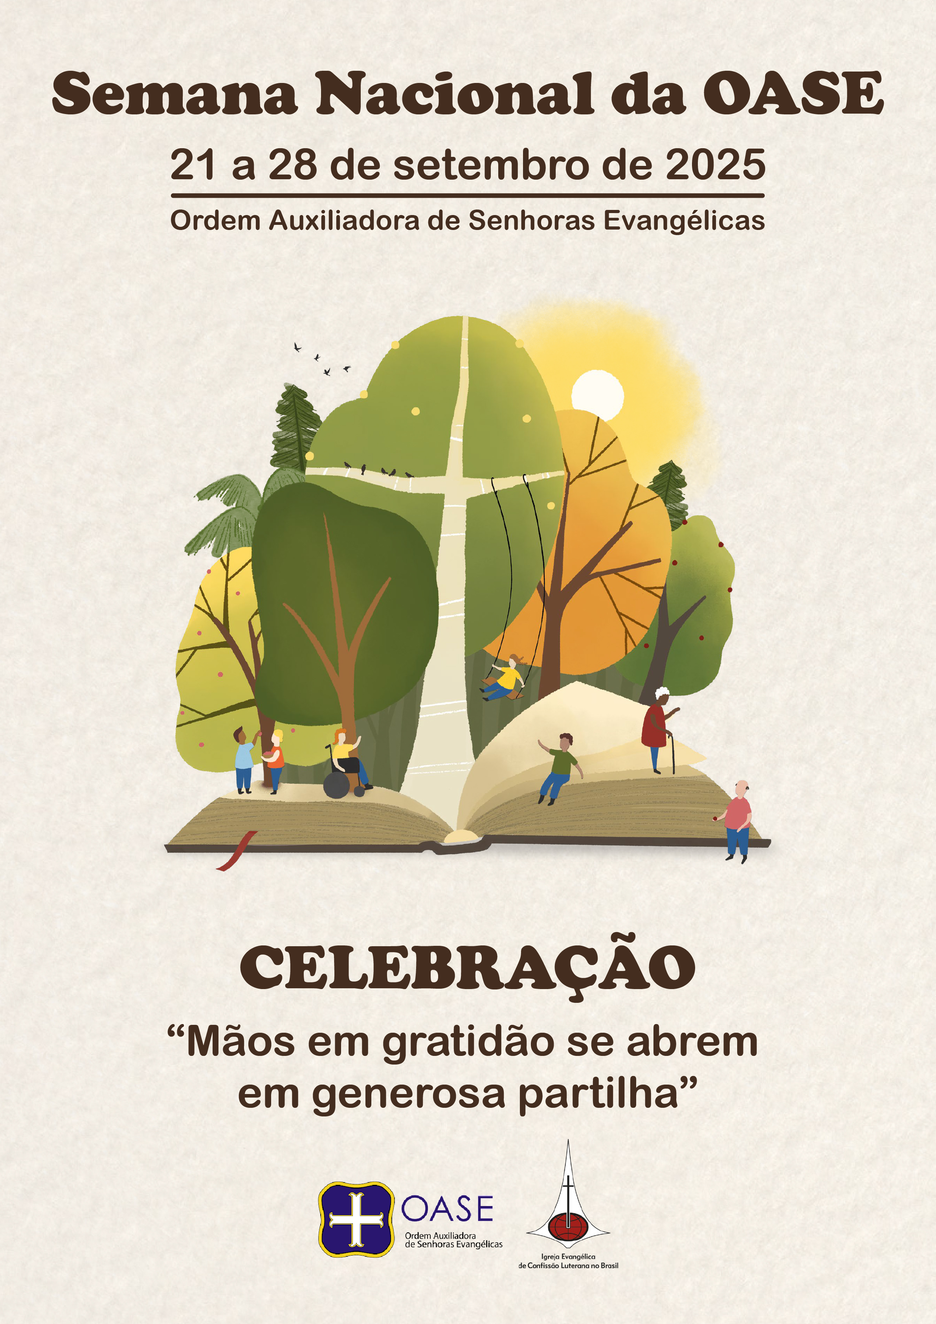
SEMANA NACIONAL DA OASE

Nesta semana queremos nos reunir, celebrar, refletir, alegrar e agradecer a Deus por termos a Ordem Auxiliadora de Senhoras Evangélicas.
Como surgiu a Semana Nacional da OASE?
Vamos saber um pouco sobre a história da Semana Nacional da OASE: Na reunião do então Conselho Nacional da OASE, em 1987, surgiu a ideia de fixarmos uma semana no ano para divulgarmos o trabalho da OASE e para arrecadarmos recursos para os nossos programas em âmbito nacional. A sugestão foi de fazer uma experiência em 1987, realizando uma Semana Nacional da OASE, no início da primavera. Aos poucos, as mulheres conciliaram a primavera à Semana Nacional da OASE. Por isto também denominam esta Semana de “Semana da Primavera”. Em muitos lugares há confraternização, visitas, celebrações, festas, feiras...
Por que celebramos esta semana justamente na primavera?
Para a natureza esta estação do ano representa vida nova e foi este o pensamento ao surgir esta semana: não queremos esquecer, mas sim, vivenciar e sempre de novo pedir forças para o nosso trabalho. A oferta ou renda de uma das atividades da Semana reverte para projetos e atividades do trabalho da Associação Nacional dos Grupos da OASE. É ser OASE que serve, vive diaconia, compartilhando a generosidade de Deus.
Um programa é preparado e oferecido aos grupos, com tema específico. Unida, a OASE sensibiliza-se com as necessidades cotidianas que a cerca. E se põe a serviço, compartilhando o amor ao próximo. Pois, servir é testemunho, é entrega, é esperança, é fé, vivendo e sendo a generosidade de Deus em palavras e atitudes.

A palavra de Deus crescia e se multiplicava. (Atos 12.24)

Somos OASE e a Deus agradecemos!
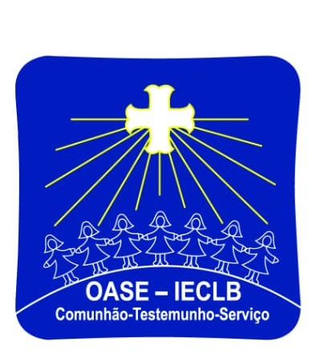
O LEMA DA OASE
Comunhão – Testemunho – Serviço

OS OBJETIVOS DA OASE

I - Proporcionar o crescimento e o fortalecimento na fé em Jesus Cristo.
II - Enfatizar o estudo da doutrina da IECLB.
III - Proporcionar um ambiente de acolhimento mútuo.
IV - Levar a mulher a valorizar-se, aceitando-se como um ser feito à imagem e semelhança de Deus.
V - Apoiar a mulher, ajudando-a a encontrar soluções para seus problemas.
VI - Incentivar o desenvolvimento dos dons pessoais.
VII - Integrar a mulher na Igreja, acentuando sua participação e capacidade de decisão.
VIII - Encorajar a mulher a testemunhar sua fé.
IX - Oferecer à mulher condições para perceber a realidade que a cerca e incentivá-la para uma ação responsável no presente, visando também às novas gerações.
X - Preparar a mulher para um trabalho diaconal com objetivos claros e resultados práticos.

ORAÇÃO DA SORORIDADE
Obrigada, Deus, pelo dom da vida em nós, obrigada por termos umas às outras em amizade e fé. Antes de tudo, te agradecemos por nossas amigas, em especial da OASE, pela amizade que, sem dúvida nenhuma, completa o dom da vida.
Fortaleça o vivermos em cuidado e respeito, buscando em ti orientação e fortalecimento. Eu oro para que como mulheres de Deus possamos nos apoiar, nos fortalecer e nos encorajar perante os desafios da vida, assim como Maria e Isabel. Ajude-nos a perceber quando as amigas estão sofrendo ou passando necessidade. Ajude-nos a viver com fé, esperança e amor. Rogamos para que possamos ter um coração como o de Cristo e estar presente para as amigas quando elas precisarem.
Nesta oração, venho te pedir, querido Deus: abençoa a minha amiga e irmã de OASE, protege-a, ilumina-a com o teu poder. Que, a cada dia, seja fortalecido, ainda mais, esse precioso dom da amizade. Que eu saiba compreender, amar e perdoar sempre, num testemunho de harmonia. Livra as nossas amigas e a amizade de todo mal. Fortaleça-nos em nossa Comunhão. Em nome de Jesus, o nosso amigo. Amém

Celebração da Semana Nacional da OASE 2025
Tema: Mãos em gratidão se abrem em generosa partilha!

Orientações para a Celebração:

- Arrumem o altar colocando sobre a mesa, em frente, como lhes for possível, sinais da generosidade de Deus em suas vidas, na vida da Paróquia ou Comunidade, da localidade, ... Por exemplo: alimentos, flores, trabalhos manuais, fotos de momentos significativos para o grupo de OASE, símbolos das vivências comunitárias importantes, das conquistas em comunhão alcançadas etc.;
- Panos em tons de azul, a cor principal do logotipo da OASE, dá um toque especial.
- Providenciem muitas canetas;
- Entreguem a cada pessoa que vem à celebração, na entrada, o símbolo das mãos, conforme o exemplo no Anexo 1;
- Confeccionem o saquinho de sementes de mostarda (ou outra) para entregar;
- Sugerimos que em um encontro da OASE posterior, as mulheres do grupo combinem de trazer a semente semeada já crescendo como muda e na esperança da partilha de sua multiplicação. (Semear as sementes de mostarda e observar o seu crescimento, e se possível, marcar um dia no encontro do grupo da OASE e trazer o resultado das mudinhas crescendo e no encontro seja esta a temática).
- E, sempre nos lembrando, celebraremos não um encontro perfeito nos detalhes, mas abençoado nas vivências!

Informação: Sigla LCI – Livro de Canto da IECLB
LITURGIA DE ABERTURA

Convidamos para cantar:
PRELÚDIO: OASE – História e Gratidão (Anexo 2)
Convido para nos colocarmos de pé.

ACOLHIDA
A palavra bíblica que nos acolhe aqui diz: “Vocês serão pessoas enriquecidas de todas as formas, para que possam ser generosas em qualquer ocasião e, por nosso intermédio, a sua generosidade resulte em ação de graças a Deus." (2 Coríntios 9.11)
Bem-vindas e bem-vindos! Que alegria entre nós e gratidão ao Senhor, nosso Deus, que podemos, mais um ano, nos reunir para este encontro celebrativo pela Semana Nacional da OASE! São 126 anos trilhando este nosso caminho de Comunhão, Testemunho e Serviço, a partir da generosidade de Deus conosco e também através de nós em nossos contextos de vida.
Reunimo-nos e celebramos na certeza da presença de Deus conosco, através de seu Espírito Santo, que cria e recria preciosa comunhão entre nós!

SAUDAÇÃO TRINITÁRIA
Nos reunimos nesta celebração em nome e na presença do Trino Deus: Pai, Filho e Espírito Santo. Amém! (+)
Nos sentamos e cantamos:
CANTO: LCI 25 – Quando o Povo se Reúne

KYRIE ELEISON
Não temos dúvida de que na vida de cada pessoa aqui reunida há tantos motivos de gratidão a Deus, Ele tem sido generoso conosco, suas filhas e filhos. Mas, ao olharmos para o mundo ao nosso redor, perto e longe de nós, reconhecemos, com tristeza, tantas pessoas em sofrimento, por diferentes motivos e em diferentes realidades. O que nossas mãos abertas em generosidade que partilha não conseguem alcançar e resolver, com nossos corações unidos diante do Senhor podemos suplicar:
- Suplicamos a Ti, ó Deus, por todas as pessoas que sofrem neste nosso mundo, por guerras e conflitos devastadores da vida humana, tua mais generosa dádiva concedida. Ouve nosso clamor, Senhor:
CANTO: LCI 55 – Tem, Senhor, Piedade
- Suplicamos-te, nosso Deus, especialmente por mulheres e crianças em situações de sofrimento, por violência doméstica, por exploração em exaustivas jornadas de trabalho, por negação de direitos básicos, por estarem mais sujeitas à falta de proteção e segurança. Ouve nosso clamor, Senhor:
CANTO: LCI 55 – Tem, Senhor, Piedade
- Diante de Ti, ó Deus, colocamos nossa súplica por toda a tua boa Criação, da qual fazemos parte e somos dependentes, tão destruída, gananciosamente explorada, tão pouco cuidada e restaurada, cujas consequências climáticas todos sofremos. Ouve nosso clamor, Senhor:
CANTO: LCI 55 – Tem, Senhor, Piedade
- De tuas mãos, Senhor, tudo recebemos e às tuas misericordiosas mãos nossas súplicas entregamos. Assim seja!

GLÓRIA
“Bendito seja nosso Deus, que não nos rejeita a oração e nem afasta de nós a sua graça!” Glória seja dada por nós a Deus, como era desde o princípio, agora e sempre, cantando:
CANTO: LCI 70 – Glória a Deus nas alturas ...

ORAÇÃO DO DIA
Bondoso Deus! Tu és Deus que caminha com teu povo desde sempre. Tua Criação revela tua generosidade para conosco, a humanidade. Em Jesus Cristo, nosso Único Senhor e Salvador, foste generoso sem medida em teu amor, perdão e salvação. Na certeza da presença conosco de teu Santo Espírito, concedido a nós no Batismo, és abundantemente generoso em conceder a fé e dons tão diversos para te servir. Nossa caminhada como OASE, há 126 anos, é testemunho vivo da tua generosidade reconhecida e por nós, em Teu nome, compartilhada. Recebe nossa gratidão e louvor, abre nossos corações e mentes para recebermos a tua Palavra e, a partir dela, colocarmos nossas mãos abertas compartilhando a tua generosidade. Assim oramos em nome do Senhor Jesus Cristo, que vive e reina, desde sempre e para sempre. Amém.

LITURGIA DA PALAVRA

Leitura bíblica: 1 Coríntios 3. 6 - 8
Dinâmica parte inicial:
Nós recebemos, ao entrarmos neste espaço para esta celebração, duas mãos unidas em oração (Anexo 1), mais ou menos como aquele emoji, aquela figurinha do aplicativo de mensagem que tanto usamos em nossas comunicações, em especial, no whatsapp. Então, recebemos este símbolo de mãos em oração. E há um espaço nelas para que agora, a gente escreva nossa resposta à pergunta:
NESTE MOMENTO DA MINHA VIDA, QUAL MEU PRINCIPAL MOTIVO DE GRATIDÃO A DEUS? O QUE TENHO PARA AGRADECER PELA GENEROSIDADE DE DEUS?
(pode ser projetada)
Escrevemos uma ou duas palavras sobre as mãos fechadas. Há canetas a disposição (nos bancos ou cestas). Não nos preocupemos com a letra ou com alguma dúvida de como se escreve. Importa refletir e registrar nossa gratidão a Deus. E assim que terminar de escrever, segure bem este símbolo com você como sinal de sua gratidão.

Convidamos a quem puder, a colocar-se de pé para cantarmos com gratidão no coração:
CANTO: LCI 183 – Glorificado seja teu nome
Leitura do Evangelho: Marcos 4. 30 – 32
Podemos nos sentar.
MENSAGEM (continua a dinâmica iniciada acima)
Imãs e irmãos em Cristo! Vamos pensar juntos: o que é necessário para que possamos compartilhar a generosidade de Deus? Ou ainda: existe algum pressuposto, alguma coisa anterior ao poder compartilhar de algo? Penso que sim, não é? Só conseguimos, mesmo com a maior disposição que a gente tenha, compartilhar daquilo que nós mesmos temos. Não podemos, por exemplo, oferecer generosamente e com alegria um pedaço de bolo se não temos nenhum em casa. Certo? Então, nossa IECLB assumiu como tema para este ano de 2025 o chamamento tão importante: Compartilhar a generosidade de Deus! E queremos fazer isso. Não só neste ano, mas como proposta de vida pessoal e como proposta de ser OASE. Portanto, antes de estendermos nossas mãos abertas compartilhando a generosidade de Deus, de tantas, diferentes e criativas maneiras, nós unimos nossas mãos em gratidão a Deus por sua generosidade constante conosco. Nós compartilhamos a generosidade de Deus adiante porque reconhecemos, com gratidão, que Ele é generoso conosco, dando-nos a vida e tudo que precisamos para mantê-la. Qual é ou são os motivos de gratidão a Deus, por sua generosidade sempre presente, que está escrito ou estão escritos no símbolo das mãos que temos conosco? (breve pausa) Olhemos o que escrevemos sobre as mãos. E pergunto: se o que escrevemos nas mãos unidas em gratidão pela generosidade de Deus nos faltasse, como seria nosso ser e viver? Irmãos e irmãs, queremos perceber como Deus tem compartilhado a sua generosidade para conosco e em gratidão nos comprometemos em compartilhar esta generosidade no nosso viver diário, com as pessoas e toda a bela criação divina.
Então, convido agora a abrirmos este símbolo das mãos unidas em oração de gratidão a Deus e percebê-las abertas e dispostas a compartilhar da generosidade de Deus. De novo vamos escrever: agora vamos escrever o que podemos compartilhar, concretamente, com outras pessoas, como testemunho da generosidade de Deus compartilhada por nós. No espaço dentro das mãos respondendo à pergunta:
QUAIS GESTOS EM NOSSA REALIDADE PODEM TRANSFORMAR A VIDA DE ALGUÉM, MOSTRANDO A GENEROSIDADE DE DEUS? QUE GESTOS EU POSSO TER PARA DEMOSNTRAR A GENEROSIDADE DE DEUS GENEROSAMENTE ONDE EU ESTIVER?
(pode ser projetada, dar tempo para as pessoas escreverem)
Irmãs e irmãos! Pequenos gestos podem parecer insignificantes, mas podem transformar vidas. O gesto pode parecer pequeno como a semente de mostarda, da qual Jesus fala no texto bíblico que ouvimos. Mas dentro dela há vida. E esta vida brota e cresce, produzindo outras vidas. Toda semente, mesmo miudinha, que compartilha a generosidade de Deus cresce e se multiplica, porque isso não depende de quem semeia, de quem rega, vem do próprio Deus que dá o crescimento.
A Deus unimos as mãos em oração de gratidão por sua generosidade conosco (mostrando o fechar as mãos do símbolo de maneira que as pessoas vejam) e em nome de Deus abrimos nossas mãos (mostrando ao abrir o símbolo) para compartilhar a generosidade de Deus, semeando uma palavra que conforta, um gesto de amor concreto de ajuda, um servir ao outro em cuidado na doença, um abraço que consola, um conselho pacífico, um testemunho de solidariedade, uma oração de intercessão... Sementes da generosidade de Deus para lançar nos canteiros da vida nunca irão faltar! Isso quem garante é o generoso e eterno Criador, Salvador e Auxiliador! Talvez a gente pense que não estamos capacitados a lançar a semente do Evangelho, mas o valor dela não está em quem a semeia, mas dentro da própria semente. Assim é o Reino de Deus.
Vamos olhar com alegria e gratidão para o espaço do altar: quantas coisas que aqui estão para representar a generosidade de Deus vivenciado por nós, pelo nosso grupo de OASE, por nossa Comunidade... E de tudo isto, como temos compartilhado a generosidade do Senhor?
Queridas irmãs e irmãos em Cristo! A Palavra de Deus ensina que a semente traz em si a esperança de continuação. O ato de semear é um ato de compartilhar da esperança na generosidade de Deus e testemunho de fé de que experimentamos em nossas próprias vidas e grupos de OASE, que o Espírito Santo é sempre quem faz crescer e multiplicar.
Cabe-nos semear, regar, adubar compartilhando das sementes e dos frutos colhidos, pois unimos as mãos em gratidão e as abrimos, estendendo, compartilhando da generosidade de Deus. E neste propósito o próprio Trino Deus “trabalhará” (atuará) em nós e através de nós! Amém!
Enquanto cantamos também recolhemos nossas generosas ofertas de gratidão a Deus e partilha com as pessoas irmãs. O destino das nossas ofertas é para os trabalhos diaconais apoiados pela OASE Nacional, como também para sua organização e apoio a emergências.
CANTO: Generosamente (música tema da IECLB em 2025 no Anexo 3)

CONFISSÃO DE FÉ
Convido, a quem puder, para que fiquemos de pé a confessarmos nossa fé no Trino Deus com as palavras do Credo Apostólico:

Creio em Deus, Pai todo-poderoso, Criador do céu e da terra.
E em Jesus Cristo, seu Filho Unigênito, nosso Senhor,
o qual foi concebido pelo Espírito Santo,
nasceu da virgem Maria,
padeceu sob o poder de Pôncio Pilatos,
foi crucificado, morto e sepultado,
desceu ao mundos mortos, ressuscitou no terceiro dia,
subiu ao céu, e está sentado à direita de Deus Pai, todo-poderoso,
de onde virá para julgar os vivos e os mortos.
Creio no Espírito Santo,
na santa Igreja cristã, a comunhão dos santos,
na remissão dos pecados,
na ressurreição do corpo e na vida eterna. Amém.

Sentamo-nos e convido a cantarmos:
CANTO: LCI 519 – Jesus Cristo é Rei e Senhor

ORAÇÃO DE INTERCESSÃO
Convido a nos colocarmos de pé e rogamos que o Espírito Santo nos una, em pensamentos e sentimentos, quando agora colocamos diante de Deus nossas intercessões, em oração. Oremos:
Querido Deus! Tu és quem nos conduzes generosamente ao longo de toda a nossa história: pessoal, familiar, comunitária e como grupo de OASE. Te louvamos e bendizemos pelos 126 anos de OASE no Brasil e pelos dons que concedeste para Te servirmos, compartilhando da Tua generosidade com as pessoas próximas, de tantas diferentes maneiras e realidades. Cada trabalho que, como OASE, pudemos realizar, cada instituição que pudemos criar, cada conquista que celebramos, cada diferença para o bem que fizemos, foi porque Tu, ó Deus, és generoso conosco e de teu amor temos para compartilhar com generosidade também.
Dá que sigamos testemunhando de ti, de teu amor, da salvação graciosa em Jesus Cristo. Fortaleça-nos como mulheres da OASE no vivermos em Comunhão, no darmos Testemunho e no servimos a Ti com alegria, tão generosamente como Tu és conosco.
Intercedemos a Ti, Senhor Deus, por nossa IECLB, que é parte de tua Igreja no mundo todo, para que continues a guiar as lideranças, ministras e ministros e fortaleças a todas as pessoas membros. Abençoe com sabedoria e firmeza às lideranças em nosso município e país, para que um futuro de justiça, paz e prosperidade seja a realidade para todas as pessoas.
Deus de misericórdia, oramos pelas famílias e pessoas que enfrentam o luto, doenças, angústias, discriminações e qualquer tipo de sofrimento. Que tua presença seja sentida por cada pessoa que sofre, trazendo esperança e renovando a fé de que, mesmo em meio à tristeza, tua graça dá força e sentido à nossa vida. E que, nestas tantas situações de ameaça a dádiva da vida plena, sejamos teus instrumentos de apoio, consolo e misericórdia, que sejamos nós testemunhas tua generosidade na vida de tuas filhas e filhos.
Assim, Senhor, a Ti intercedemos também que nos mantenhas firmes na fé em Jesus Cristo, ali onde tu nos colocas e junto de quem tu nos colocas, para que Te sirvamos firmemente, coerentemente, em palavras e atitudes, a partir de Cristo, nosso único Senhor e Salvador.
Em nome de Cristo, a ti confiamos toda a nossa vida, com tudo que dela faz parte. E como tua família, nos unimos as nossas mãos, como irmãs e irmãos, e oramos como Jesus nos ensinou:
Pai Nosso que estás nos céus, santificado seja o teu nome. Venha o teu reino. Seja feita a tua vontade, assim na terra como no céu. O pão nosso de cada dia nos dá hoje. E perdoa-nos as nossas dívidas, assim como nós também perdoamos aos nossos devedores. E não nos deixes cair em tentação. Mas livra-nos do mal. Pois, teu é o reino, o poder e a glória, para sempre. Amém.

Podemos nos sentar e cantemos:
CANTO: LCI 287 – Cuida bem, Senhor

LITURGIA DE DESPEDIDA

Avisos

Resultado das ofertas:
Através das ofertas por amor, gratidão e compromisso compartilhamos da generosidade de Deus conosco em favor da pessoa próxima. Que o bondoso Deus esteja sempre nos inspirando para a comunhão, o serviço, a solidariedade e o testemunho. Das ofertas das celebrações da Semana Nacional da OASE de 2025: 25% do total são destinados para projetos diaconais apoiados pela OASE Nacional; 25% são destinados para um Fundo de Emergência e 50 % é para sua organização como OASE Nacional. E compartilhamos que valor que ofertamos hoje em nossa celebração somou o valor de R$______________ (preencher no dia).

Das Ofertas do ano de 2024, foram beneficiados os seguintes projetos diaconais:

PROJETO PAZ
Um projeto que alcança mulheres (mães e avós) que participam do Grupo de artesanato. Esse espaço é momento de partilha, cura, oração e aprendizagem. O grupo de artesanato tem, entre outras, a finalidade de ensinar e proporcionar uma fonte de renda através da costura.

Comunidade Evangélica Luterana da Paz-Paróquia Salvador Curitiba/PR
- Valor doado: R$ 7.594,00

PROJETO ACESA – ASSOCIAÇÃO CENTRAL DA SAÚDE DO ESPÍRITO SANTO
Desenvolve um trabalho voltado para a saúde integrativa do povo capixaba, dando atendimento ao público através de massagens, limpeza de ouvido, pomadas, xaropes, fitoterápicos e chás.

É uma instituição ligada a IECLB - São Gabriel da Palha/ES
- Valor doado: R$ 3.798,00

PROJETO ALUDI – ASSOCIAÇÃO LUTERANA DE DIACONIA
Tem como objetivo propiciar a transformação de vidas, através da assistência social de crianças, adolescentes e suas famílias em situação de vulnerabilidade social, através de atividades educacionais, culturais, esportivas e vivências de valores cristãos promovendo a cidadania, bem-estar, fomentando uma perspectiva de vida digna e com esperança.

Herval D’Oeste/SC
- Valor doado: R$ 3.798,00

BENÇÃO
O Senhor te abençoe e te guarde;
O Senhor faça resplandecer o seu rosto sobre ti e tenha misericórdia de ti.
O Senhor levante o seu rosto sobre ti e te dê paz.

ENVIO
Despedimo-nos deste momento celebrativo, mas não queremos esquecer que não há falar, fazer ou conviver da generosidade de Deus compartilhada com irmãos e irmãs que seja insignificante ou desnecessário. Algo pode até parecer muito pequeno, mas sendo em gratidão a Deus elevada e generosamente com o próximo, a próxima, compartilhada, crescerá e se multiplicará e nesse testemunho de fé todos e todas nós poderemos nos abrigar e sabermo-nos criaturas amadas, como filhas e filhos de Deus.

CANTO/POSLÚDIO: LCI 84 – Por tudo o que tens feito

Essa celebração foi elaborada por:

Pa. Bianca Goede Giesch
Pa. Ermelinda Klitske Ferreira
Pa. Resina Bohrz
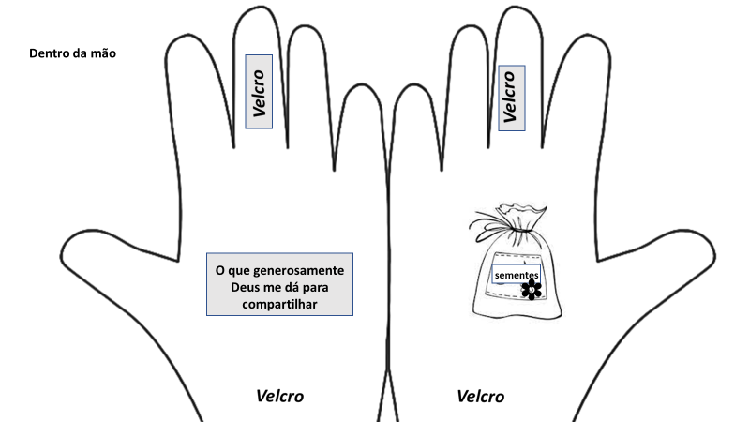
Anexo 1
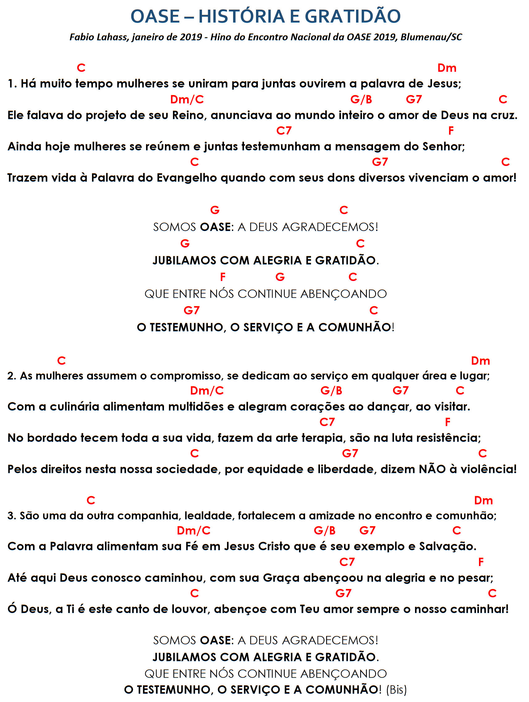
Anexo 2
Anexo 3
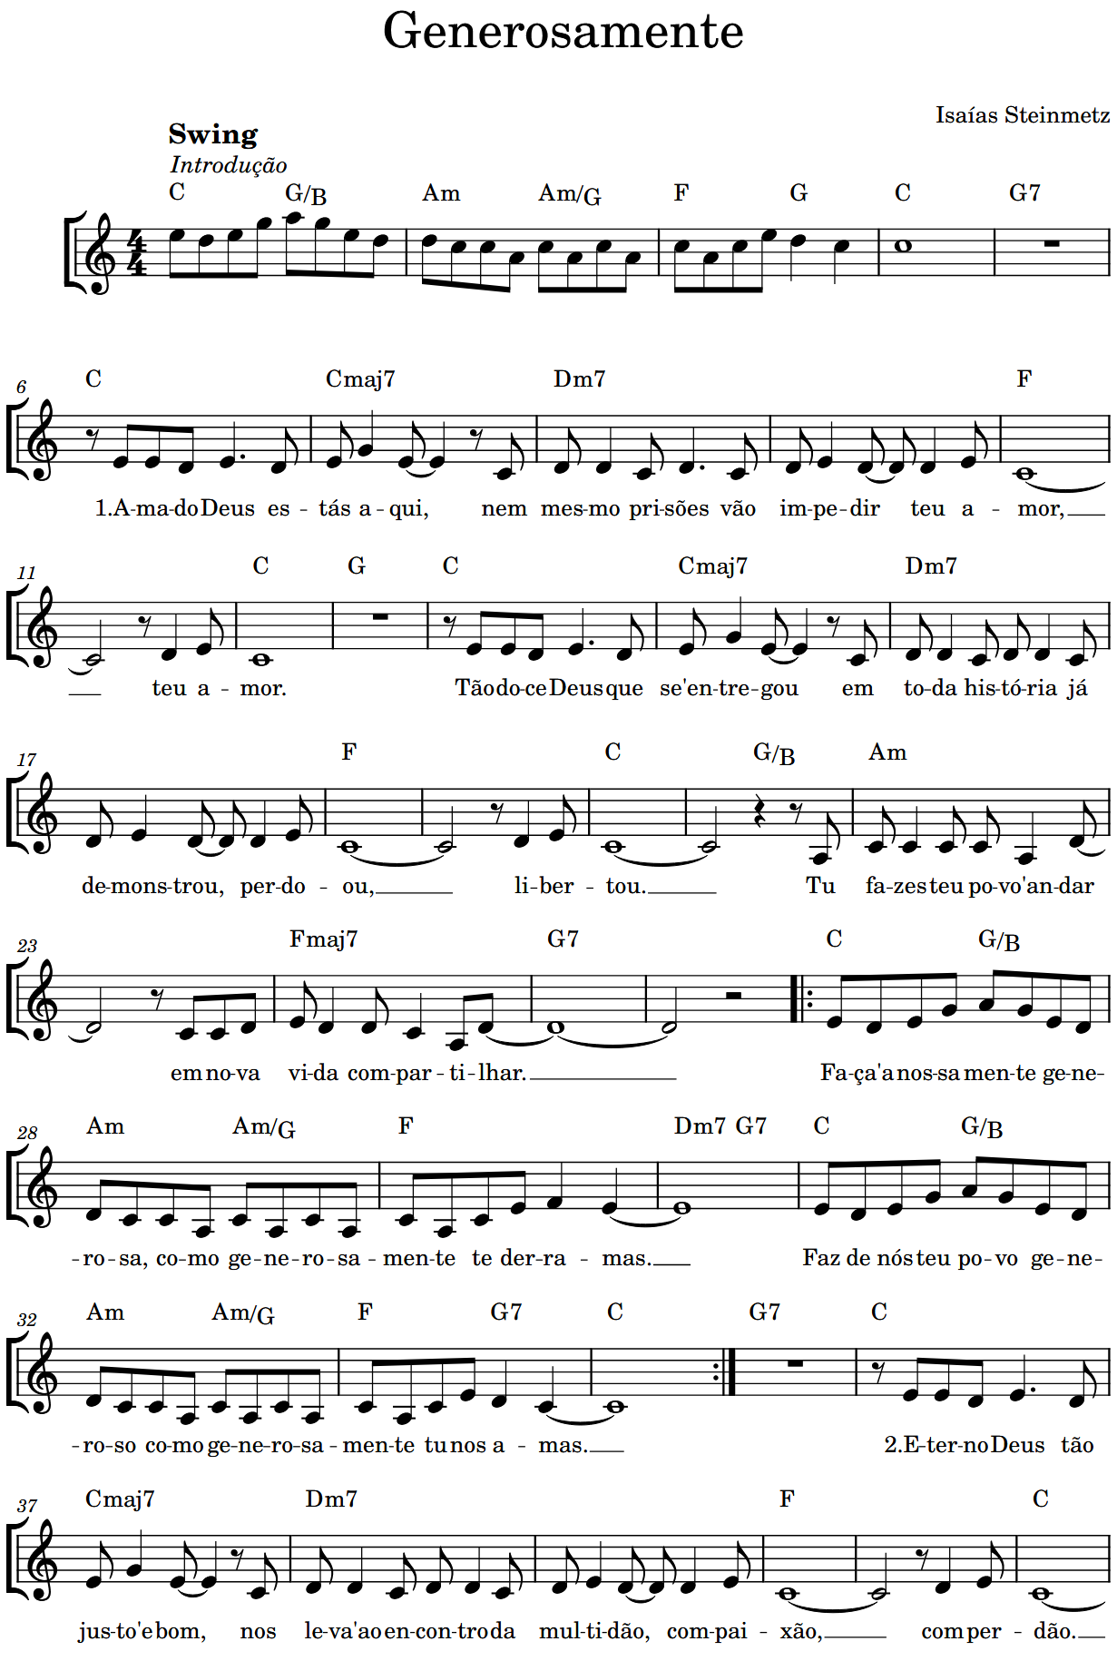
COMPARTILHANDO

Com alegria, esta celebração foi preparada para os grupos de OASE e desejamos que Deus abençoe a cada participante. O programa é uma sugestão que poderá ser alterada, conforme necessidades e expectativas de cada grupo.

Como Diretoria da Associação Nacional da OASE, agradecemos à Associação Sinodal dos Grupos de OASE do Rio dos Sinos e suas pastoras, orientadoras teológicas, Bianca Goede Giesch, Ermelinda Klitske Ferreira e Resina Bohrz, pela elaboração e organização da celebração deste programa.

A Diretoria da Associação Nacional da OASE empenhou-se em elaborar critérios de distribuição da oferta da Semana Nacional da OASE, com responsabilidade, seriedade e compromisso.
O critério adotado é o seguinte:

- 25% destinam-se para um Fundo de Emergência
- 25% para Projetos (pessoa jurídica/CNPJ)
- 50% para a OASE Nacional.

Pedimos encaminhar a oferta, ou doação, através de depósito no Banco do Brasil (Banco 001) agência 2307-8, conta corrente 220.209-3, em nome da Associação Nacional dos Grupos da OASE - CNPJ 07.951.177/0001-12.

Contato e endereço da tesoureira OASE Nacional:
Márcia Neuenschwander Berthold
- E-mail: marcia.berthold@hotmail.com
- WhatsApp: (55) 99630-0976
- Endereço: Várzea do Agudo – Agudo, RS – CEP: 96540-000

Após o depósito pedimos que comunique à tesoureira Márcia Neuenschwander Berthold, pode ser por e-mail, postal ou WhatsApp.

